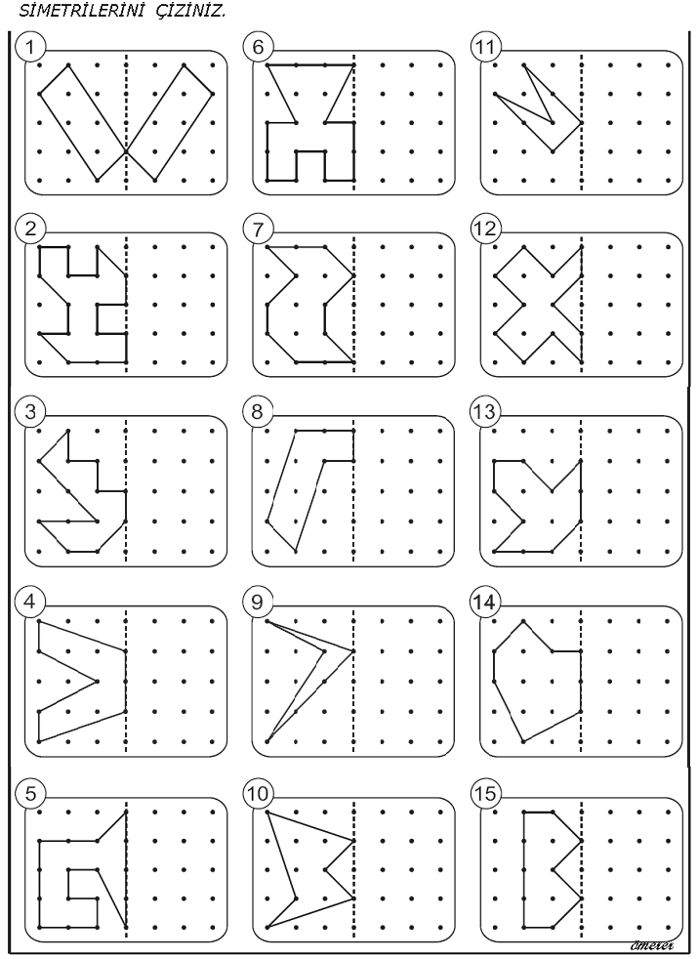

‘ – Mİ –‘ SORU EKİNİN YAZILIŞI
Soru eki ‘ – mi ‘ kendisinden önce gelen sözcükten ayrı yazılır. Sözcüklere göre ‘-mı ‘ ‘ – mu ‘ ‘- mü ‘ biçiminde yazılabilir.
*******************************************************************
Aşağıda verilen kelimelerin sonlarına ‘ – mı ‘, ‘ –mi ‘, ‘-mu ‘ , ‘- mü ‘ soru eklerinden uygun olanını getirerek soru cümlesi haline getiriniz.
1. Yaramaz Karabaş eve geldi -------
2. Annen kazak ördü …….
3. Ali ödevini yaptı ……..
4. Kader hala bahçede oturuyor ……….
5. Tekir yavrusunu emzirdi ……..
6. Hasan ırmağa düştü ……..
7. Sarı kedi ciğeri kaptı ……..
8. Zeynep hanım okula geldi ………
9. Musa’yı köpek kovaladı ………
10.Filiz çok ders çalışıyor ………
11.Kevser kuş sesi duydun ………
12.Hayati ördeği yakaladı ………
13.Veli hiç inek güttü …………
14.Bekir önlüğümü gördün ……….
15.Zeki çok zeki öğrenci ………
*********************************************************************
Aşağıda verilen cümlelerin sonuna uygun olan soru eklerini getiriniz.
‘ – mısın ‘ , ’- misin ‘ , ‘- musun ‘ , ‘ – müsün ‘
ÖRNEK :
1. Benimle parka gelir ………….
2. Sana süt versem içer …………
3. Bana dondurma alır …………
4. Evdeki kedilere bakar ………….
5. Derslerine çalışıyor ……………
6. Evde resim yapıyor ……………
7. Bugün bizde kalır ……………
8. Bu akşam bize gelir …………...
9. Siz de sabahları koşuyor …………
10.Çok ders çalışıyor ……………..
11.Karnende orta olacak diye çok korkuyor ………….
12.Yaramaz çocuklarla geziyor ………………
13.Güzel resim yapabiliyor …………………
14.Yanlış bir davranış yapınca arkadaşlarında özür diliyor …………….
15.Sen karanlıktan çok korkuyor ………………

